4- 9
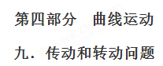
一．选择题
1．(2018·金华市十校期末)计算机中的硬磁盘磁道如图4所示，硬磁盘绕磁道的圆心O转动，A、B两点位于不同的磁道上，线速度分别为v_{A}和v_{B}，向心加速度分别为a_{A}和a_{B}，则它们大小关系正确的是( )
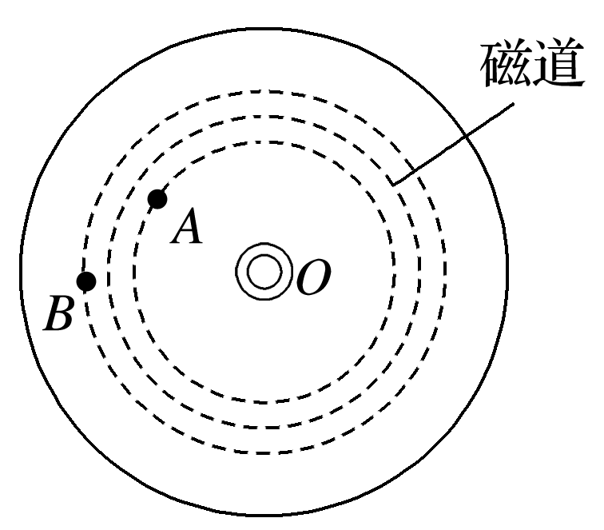
图4
A．v_{A}<v_{B} a_{A}<a_{B}
B．v_{A}>v_{B} a_{A}<a_{B}
C．v_{A}<v_{B} a_{A}>a_{B}
D．v_{A}>v_{B} a_{A}>a_{B}
【参考答案】A
2.如图4所示为齿轮的传动示意图，大齿轮带动小齿轮转动，大、小齿轮的角速度大小分别为ω₁、ω₂，两齿轮边缘处的线速度大小分别为v₁、v₂，则( )
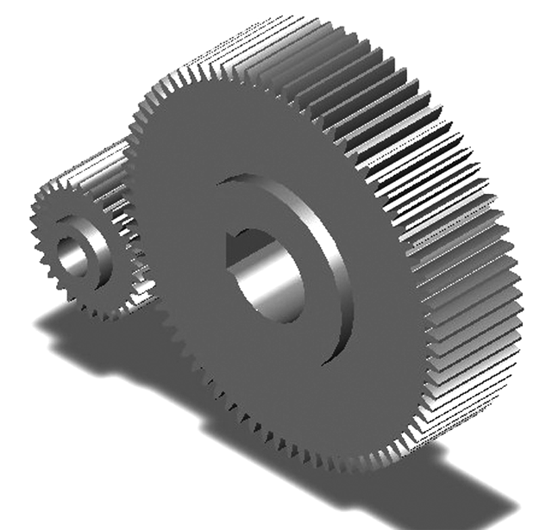
图4
A．ω₁<ω₂，v₁＝v₂
B．ω₁>ω₂，v₁＝v₂
C．ω₁＝ω₂，v₁>v₂
D．ω₁＝ω₂，v₁<v₂
【参考答案】A
【名师解析】由题意可知两齿轮边缘处的线速度大小相等，v₁＝v₂，根据v＝ωr可知ω₁<ω₂，选项A正确．
3.(2017·浙江台州模拟)汽车后备箱盖一般都配有可伸缩的液压杆，如图3甲所示，其示意图如同乙所示，可伸缩液压杆上端固定于后盖上A点，下端固定于箱内O′点，B也为后盖上一点，后盖可绕过O点的固定铰链转动，在合上后备箱盖的过程中( )
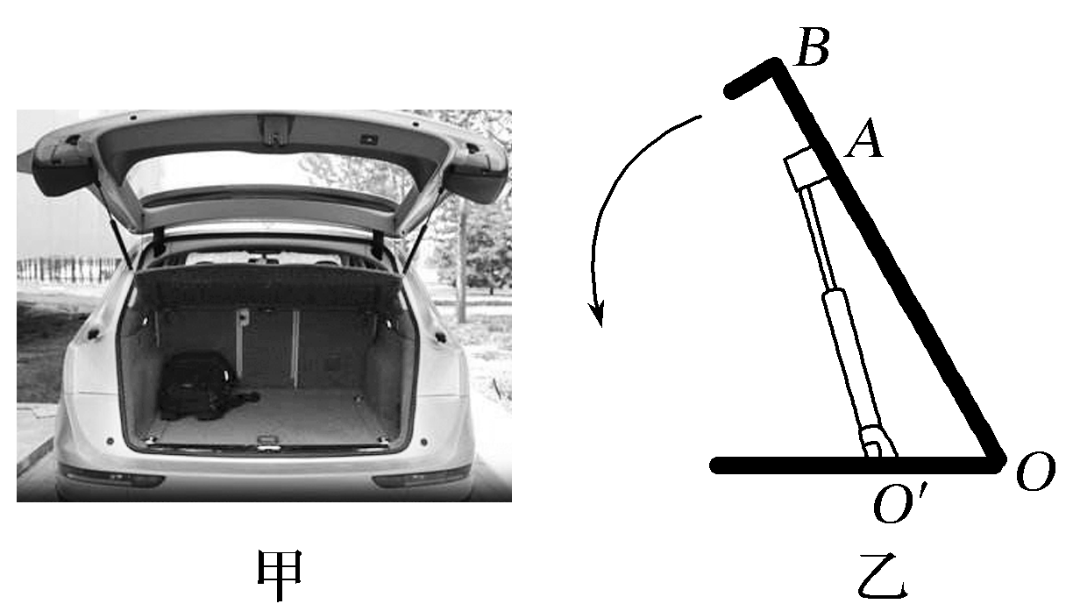
图3
A.A点相对O′点做圆周运动
B.A点与B点相对于O点转动的线速度大小相等
C.A点与B点相对于O点转动的角速度大小相等
D.A点与B点相对于O点转动的向心加速度大小相等
【参考答案】C
【名师解析】在合上后备箱盖的过程中，O′A的长度是变化的，因此A点相对O′点不是做圆周运动，选项A错误；在合上后备箱盖的过程中，A点与B点都是绕O点做圆周运动，相同的时间绕O点转过的角度相同，即A点与B点相对O点的角速度相等，但是OB大于OA，根据v＝rω，所以B点相对于O点转动的线速度大，故选项B错误，C正确；根据向心加速度公式a＝rω²可知，B点相对O点的向心加速度大于A点相对O点的向心加速度，故选项D错误。[来源:学+科+网]
4.如图4所示，B和C是一组塔轮，即B和C半径不同，但固定在同一转动轴上，其半径之比为R_{B}∶R_{C}＝3∶2，A轮的半径大小与C轮相同，它与B轮紧靠在一起，当A轮绕过其中心的竖直轴转动时，由于摩擦作用，B轮也随之无相对滑动地转动起来。a、b、c分别为三轮边缘的三个点，则a、b、c三点在转动过程中的( )
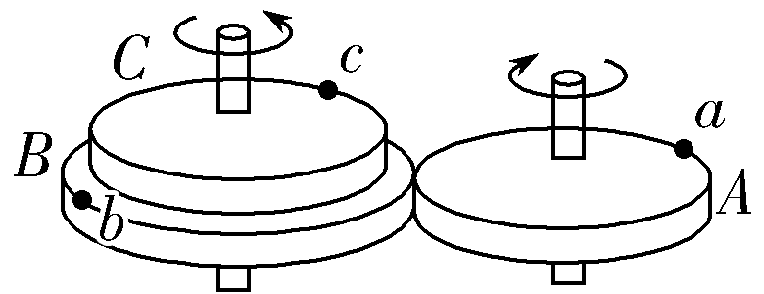
图4
A.线速度大小之比为3∶2∶2[来源:Zxxk.Com]
B.角速度之比为3∶3∶2
C.转速之比为2∶3∶2
D.向心加速度大小之比为9∶6∶4
【参考答案】D
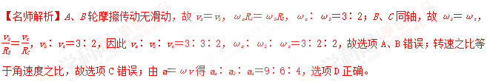
5．(2016·江苏苏北四市高三联考)小明骑自行车沿平直公路匀速行驶，如图所示，图中箭头为自行车前轮边缘上过A、B点的切线方向。下列说法正确的是( )
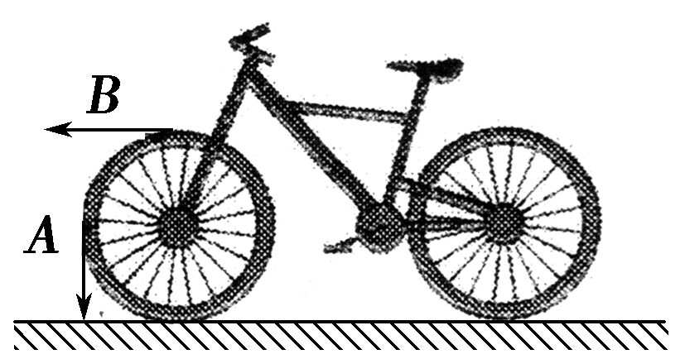
A．研究前轮转动时，可将轮子视为质点
B．以地面为参考系，A、B两点的速度沿图示方向
C．A、B两点的向心加速度大小相等
D．前轮受地面的摩擦力向后，后轮受地面的摩擦力向前
【参考答案】CD
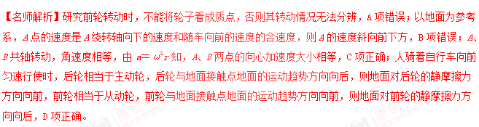
6.(2016·河南开封高三月考)如图所示，轮O₁、O₃固定在同一轮轴上，轮O₁、O₂用皮带连接且不打滑，在O₁、O₂、O₃三个轮的边缘各取一点A、B、C，已知三个轮的半径比r₁∶r₂∶r₃＝2∶1∶1，当转轴匀速转动时，下列说法中正确的是( )
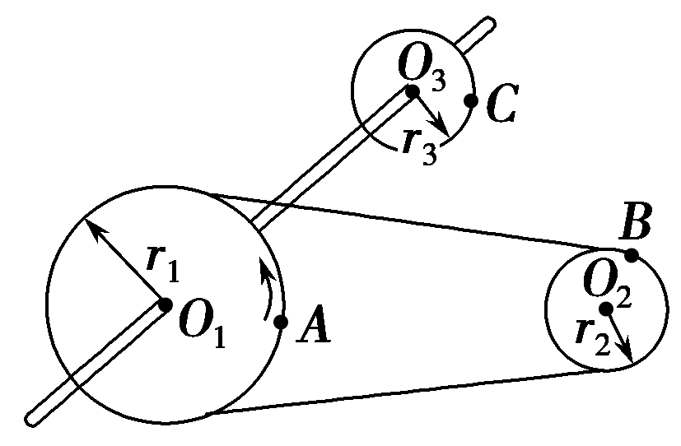
A．A、B、C三点的线速度之比为2∶2∶1
B．A、B、C三点的角速度之比为1∶2∶1
C．A、B、C三点的加速度之比为2∶4∶1
D．A、B、C三点的周期之比为1∶2∶1
【参考答案】ABC
【名师解析】A、B两点靠传送带传动，线速度大小相等，A、C共轴转动，角速度相等，根据v＝rω，则v_{A}∶v_{C}＝r₁∶r₃＝2∶1，所以A、B、C三点的线速度大小之比v_{A}∶v_{B}∶v_{C}＝2∶2∶1，故A正确；A、C共轴转动，角速度相等，A、B两点靠传送带传动，线速度大小相等，根据v＝rω，ω_{A}∶ω_{B}＝r₂∶r₁＝1∶2，所以A、B、C三点的角速度之比ω_{A}∶ω_{B}∶ω_{C}＝1∶2∶1，故B正确；根据a_{n}＝vω，可知，A、B、C三点的加速度之比为2∶4∶1，故C正确；由T＝，可知，A、B、C三点的周期之比为2∶1∶2，D错误。

7．如图所示是磁带录音机的磁带盒的示电图，A、B为缠绕磁带的两个轮子，其半径均为r.在放音结束时，磁带全部绕到了B轮上，磁带的外缘半径为R，且R＝3r.现在进行倒带，使磁带绕到A轮上．倒带时A轮是主动轮，其角速度是恒定的，B轮是从动轮．经测定磁带全部绕到A轮上需要的时间为t.则从开始倒带到A、B两轮的角速度相等所需要的时间( )
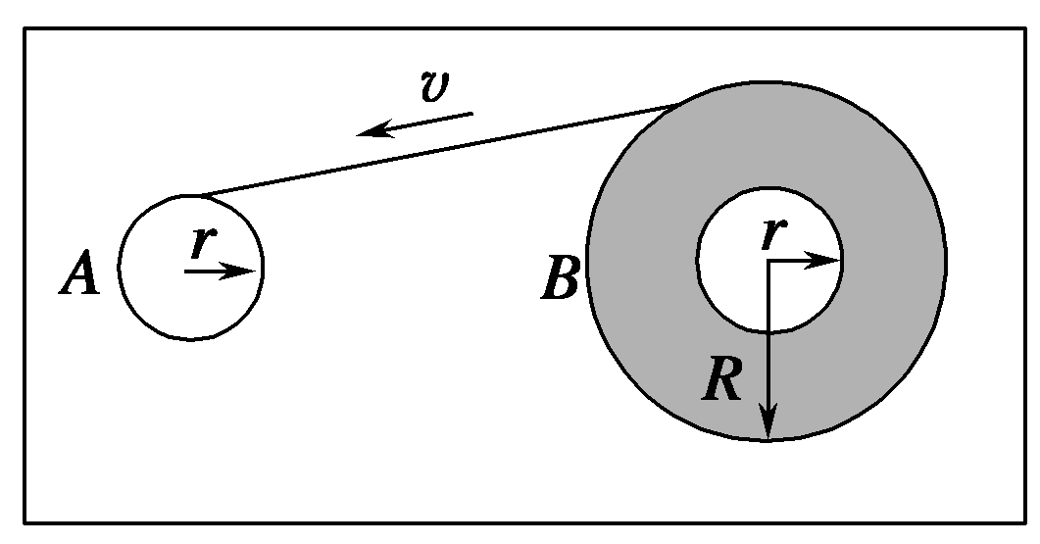
A. B.t
C.t D.t
【参考答案】B
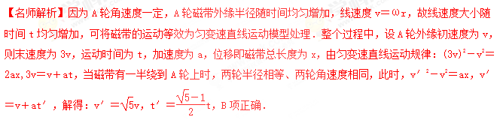
8.(2016·安徽江淮十校联考)如图所示，拖拉机后轮的半径是前轮半径的2倍，A和B是前轮和后轮边缘上的点，若车行进时轮与路面没有滑动，则( )
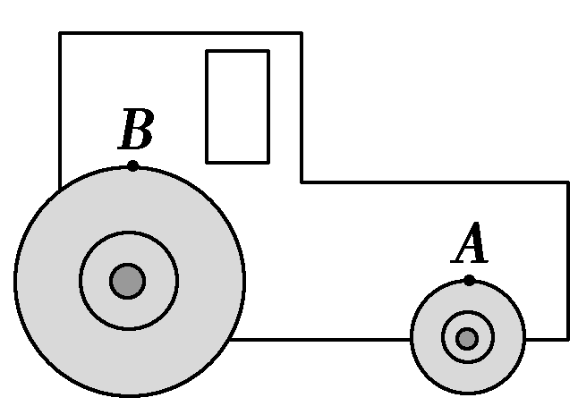
A.A点和B点的线速度大小之比为1∶2[来源:Zxxk.Com]
B.前轮和后轮的角速度之比为2∶1
C.两轮转动的周期相等
D.A点和B点的向心加速度大小相等
【参考答案】B
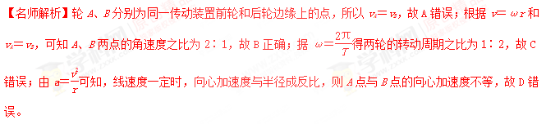
9.电风扇的扇叶的重心如果不在转轴上，转动时会使风扇抖动，并加快转轴磨损。调整时，可在扇叶的一区域通过固定小金属块的办法改变其重心位置。如图所示，A、B是两调整重心的金属块(可视为质点)，其质量相等，它们到转轴O的距离r_{A}＜r_{B}。扇叶转动后，它们的( )
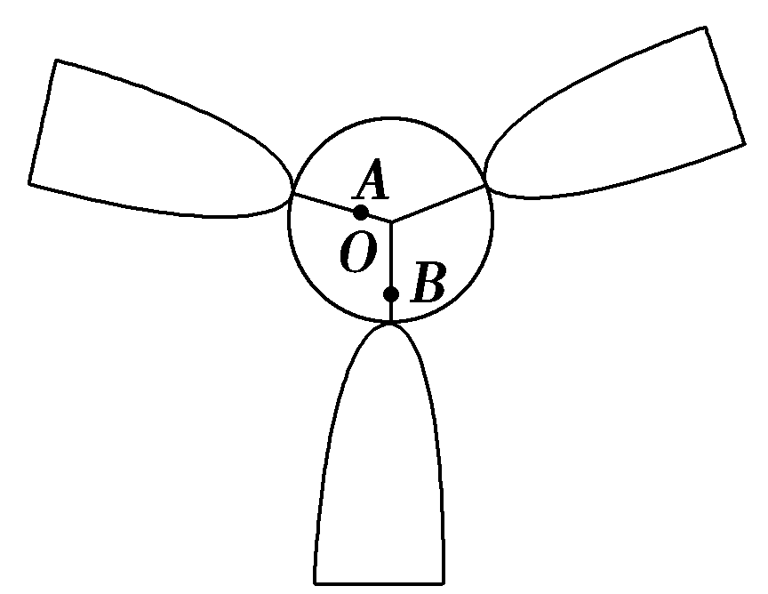
A.向心加速度相等 B.线速度大小相等
C.向心力F_{A}＜F_{B} D.角速度ω_{A}＜ω_{B}
【参考答案】C
【名师解析】因为两调整重心的金属块A、B固定在风扇上，因此两者绕轴O一起转动，具有相同的角速度，故D错误；根据向心加速度公式a＝ω²r，得a_{A}＜a_{B}，由线速度与角速度的关系v＝ωr，得v_{A}＜v_{B}，由向心力公式F＝mω²r，得F_{A}＜F_{B}，故C正确，A、B错误。
10.甲、乙两个物体都做匀速圆周运动，其质量之比为1∶2，转动半径之比为1∶2，在相同的时间里甲转过60°，乙转过45°，则它们的向心力大小之比为( )
A.1∶4 B.2∶3
C.4∶9 D.9∶16
【参考答案】C [来源:学。科。网Z。X。X。K]
【名师解析】m₁∶m₂＝1∶2，r₁∶r₂＝1∶2，ω₁∶ω₂＝θ₁∶θ₂＝4∶3，向心力F＝mω²r，故F₁∶F₂＝4∶9，故C正确。
11.光盘驱动器读取数据的某种方式可简化为以下模式，在读取内环数据时，以恒定角速度方式读取，而在读取外环数据时，以恒定线速度的方式读取。如图所示，设内环内边缘的半径为R₁，内环外边缘半径为R₂，外环外边缘半径为R₃。A、B、C分别为各边缘线上的点。则读取内环上A点时的向心加速度大小和读取外环上C点时的向心加速度大小之比为( )
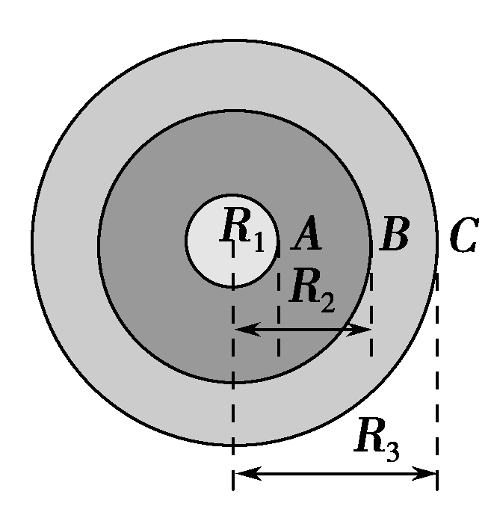
A. B.
C. D.[来源:学科网ZXXK]
【参考答案】D
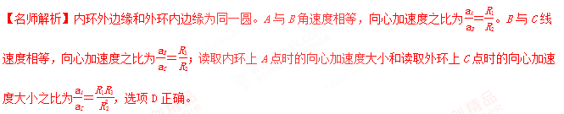
12.(2016·山东潍坊期中)如图所示为用绞车拖物块的示意图。拴接物块的细绳被缠绕在轮轴上，轮轴逆时针转动从而拖动物块。已知轮轴的半径R＝0.5 m，细绳始终保持水平，被拖动物块的质量m＝1 kg，与地面间的动摩擦因数μ＝0.5，轮轴的角速度随时间变化的关系是ω＝2t(rad/s)，g＝10 m/s²。以下判断正确的是( )
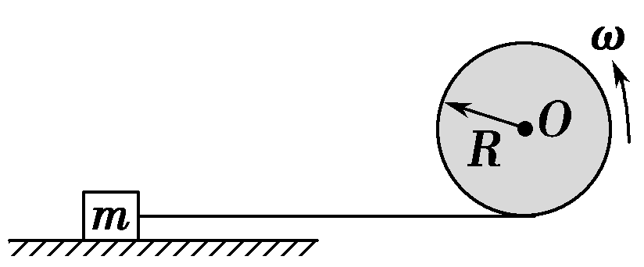
A.物块做匀速运动
B.物块做匀加速直线运动，加速度大小是1 m/s²
C.细绳对物块的拉力是5 N
D.细绳对物块的拉力是6 N
【参考答案】BD
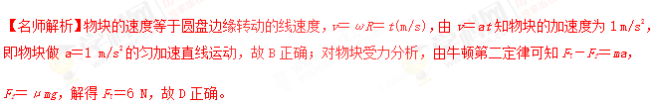
13．（2016安徽皖江联考）摩擦传动是传动装置中的一个重要模型，如右图历示的两个水 平放置的轮盘靠摩擦力传动，其中O、O'分别为两轮盘的轴心， 已知两个轮盘的半径比r_{甲}：r_{乙}=3：1，且在正常工作时两轮盘不打滑。今在两轮盘上分别放置两个同种材料制成的滑块A、B，两滑块与轮盘间的动摩擦因数相同，两滑块距离轴心O、O'的间距R_{A}=2R_{B}。若轮盘乙由静止开始缓慢地转动起来，且转速逐渐增加，则下列叙述正确的是[来源:Zxxk.Com]
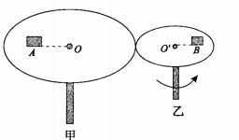
A. 滑块A和B在与轮盘相对静止时，角速度之比为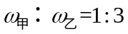
B．滑块A和B在与轮盘相对静止时，向心加速度的比值为a_{A}：a_{B}=2：9
C．转速增加后滑块B先发生滑动
D．转速增加后两滑块一起发生滑动
【参考答案】ABC
【名师解析】假设轮盘乙的半径为r，由题意可知两轮盘边缘的线速度大小相等，有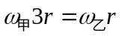，则可求，所以滑块相对轮盘滑动前，A，B的角速度之比为1:3，A正确；滑块相对盘开始滑动前，根据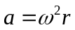得A，B的向心加速度之比为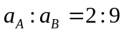，B正确；据题意可得物块的最大静摩擦力分别为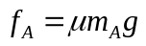，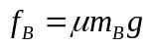，最大静摩擦力之比为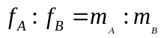；转动中所受的静摩擦力之比为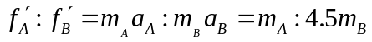，综上分析可得滑块B先达到最大静摩擦力，先开始滑动，C正确、D错误。

